3 РЕАЛИЗАЦИЯ И ОПИСАНИЕ РАБОТЫ ПРОГРАММНОГО ПРОДУКТА

В данной главе рассматривается практическая реализация разработанного программного продукта для расчета и оптимизации потерь давления в дымовой трассе. Описываются созданные справочные таблицы, визуальный редактор трассы, расчетный модуль, формирование отчетов, рекомендации по оптимизации, а также подсистема регистрации пользователей и сохранения расчетов.

3.1 Реализация базы справочных данных
Для выполнения инженерного расчета в программе была реализована база справочных данных. Ее назначение заключается в хранении нормативно-справочной информации, используемой расчетным модулем: материалов стенок, состояний поверхности, эквивалентной шероховатости, плотностей компонентов газовой смеси, кинематической вязкости и коэффициентов местных сопротивлений.
Использование базы данных позволяет отделить справочные значения от программного кода. Благодаря этому расчетный модуль обращается к уже подготовленным таблицам, а не содержит справочные коэффициенты непосредственно в формулах. Такой подход упрощает дальнейшее расширение программы: при добавлении новых материалов, состояний поверхности или местных сопротивлений не требуется переписывать основную расчетную логику.
Справочная часть базы данных включает несколько основных групп таблиц. Первая группа связана с местными сопротивлениями. Таблица LRCs выступает в роли реестра типов местных сопротивлений. В ней хранится название элемента, значение коэффициента ζ для простых случаев и признак того, является ли сопротивление табличным. Для простых элементов, например шибера с постоянным коэффициентом, значение хранится непосредственно в поле ValueOfLR. Для сложных элементов, коэффициент которых зависит от нескольких параметров, используется связанная таблица ResistanceDataPoints.
Таблица ResistanceDataPoints содержит числовые точки справочных зависимостей: идентификатор сопротивления, параметры ParamX и ParamY, а также значение коэффициента ZetaValue. Благодаря этому программа может хранить справочные таблицы и диаграммы в числовом виде, а затем использовать их для расчета коэффициента местного сопротивления. Пример реализованной справочной таблицы коэффициента местного сопротивления приведен на рисунке 3.1.
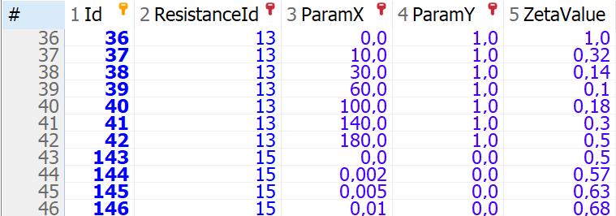
Рисунок 3.1 – Фрагмент справочной таблицы коэффициента местного сопротивления
Вторая группа таблиц предназначена для хранения эквивалентной шероховатости. Для уменьшения дублирования данные разделены на три таблицы: RoughnessMaterials, RoughnessConditions и Roughnesses. Таблица RoughnessMaterials хранит названия материалов стенок, таблица RoughnessConditions – состояния поверхности, а таблица Roughnesses связывает материал и состояние поверхности с числовым справочным значением шероховатости. Фрагмент заполненной справочной таблицы эквивалентной шероховатости представлен на рисунке 3.2.
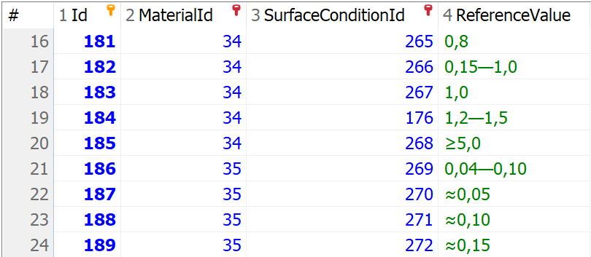
Рисунок 3.2 – Фрагмент реализованного справочника эквивалентной шероховатости
Такое разделение соответствует требованиям нормализации базы данных. Название материала и состояние поверхности не повторяются в каждой строке справочника, а хранятся в отдельных таблицах и связываются через внешние ключи. Это уменьшает избыточность данных и снижает вероятность ошибок при редактировании справочников.
Настройка связей между справочными таблицами выполняется средствами Entity Framework Core. Фрагмент конфигурации связей, уникальных ограничений и внешних ключей приведен в приложении А [12].
Третья группа справочных таблиц используется для хранения физических свойств газовой среды. Таблица DotMCs содержит плотности компонентов газовой смеси и воздуха, а таблица KVoAs – значения кинематической вязкости в зависимости от температуры. Эти данные используются при расчете плотности газовой смеси, числа Рейнольдса и коэффициента трения.
Плотность газовой смеси рассчитывается по компонентному составу и температуре. Расчетный модуль получает из базы плотности отдельных компонентов и затем корректирует их с учетом температуры газа. Фрагмент метода расчета плотности газовой смеси и плотности наружного воздуха приведен в приложении Б.
Таким образом, база справочных данных в программе выполняет роль нормативно-информационной основы расчета. Она хранит материалы, шероховатость, свойства газов и коэффициенты местных сопротивлений, а расчетный модуль получает из нее необходимые значения для выполнения вычислений. Разделение справочных данных на связанные таблицы делает структуру базы более устойчивой, уменьшает дублирование и позволяет в дальнейшем расширять программу новыми справочными зависимостями.

3.2 Реализация визуального редактора и элементов пользовательского интерфейса
Пользовательский интерфейс реализован как веб-приложение на основе ASP.NET Core MVC, Razor Views, HTML, CSS и JavaScript. Основной экран программы включает блок исходных данных, визуальный редактор маршрута дымовых газов, область параметров выбранного элемента и область вывода результатов расчета [11, 18].
Основная страница расчета была разделена на несколько логических блоков. В верхней части расположены исходные данные, необходимые для расчета: расход газа, начальная температура, состав газовой смеси, материал трассы, состояние поверхности и параметры шероховатости. Эти данные относятся ко всей трассе и используются как базовые значения для всех участков, если для отдельного блока не заданы индивидуальные параметры (рисунок 3.3).
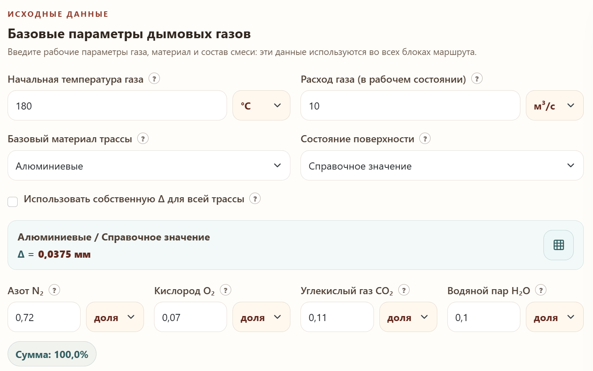
Рисунок 3.3 – Блок «Исходные данные»
Отдельный блок интерфейса был выделен под визуальный редактор маршрута. Редактор был размещен на основной странице расчета и реализован на стороне клиента с помощью JavaScript-файла route-editor.js. На странице предусмотрены три основные зоны: палитра блоков, холст маршрута и панель параметров выбранного элемента. В палитру были добавлены основные элементы дымовой трассы: прямой участок, поворот, сужение, расширение и местное сопротивление. Пользователь может добавить элемент нажатием на кнопку или перетаскиванием блока на холст. После добавления блок отображается в общей последовательности маршрута, получает порядковый номер и краткое описание (рисунок 3.4).
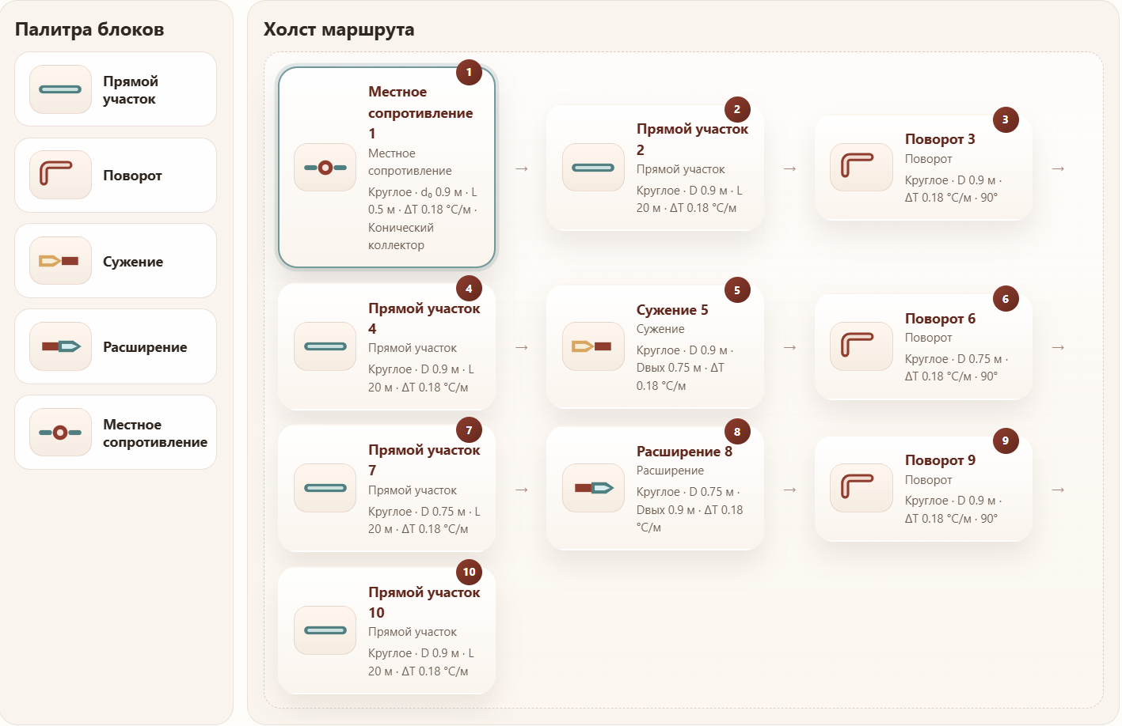
Рисунок 3.4 – Фрагмент пользовательского интерфейса с графическим редактором маршрута
Для выбранного блока открывается панель. В ней отображаются только те поля, которые относятся к данному типу элемента. Например, для прямого участка показываются длина, форма сечения и размеры канала; для поворота дополнительно появляется угол и радиус отвода; для сужения и расширения отображаются параметры входного и выходного сечения; для местного сопротивления доступен выбор типа сопротивления или ручной ввод коэффициента ζ. Благодаря этому интерфейс не перегружен лишними полями, а пользователь видит только актуальные параметры (рисунок 3.5).
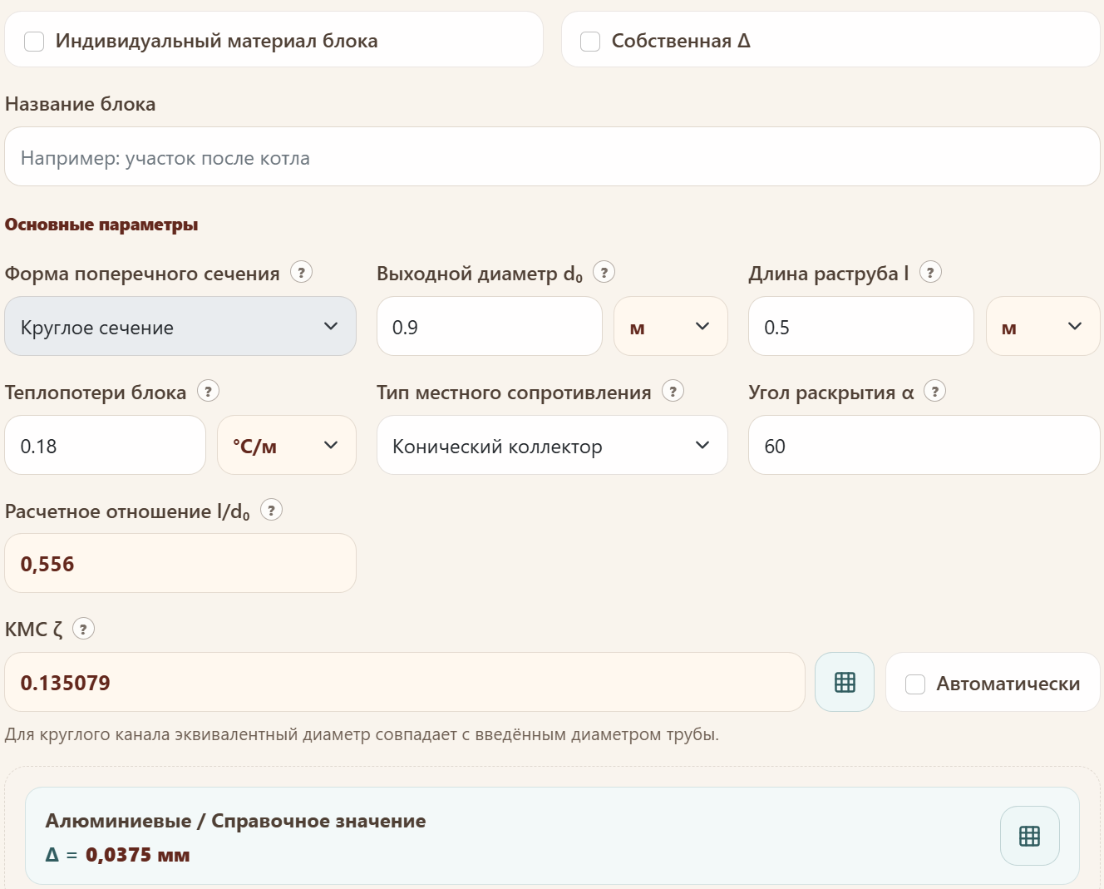
Рисунок 3.5 – Панель с параметрами выбранного блока
Для сложных местных сопротивлений реализована работа со справочными таблицами. Пользователь вводит исходные геометрические параметры, а программа самостоятельно рассчитывает необходимые отношения и определяет коэффициент ζ. Пример отображения справочной таблицы коэффициента местного сопротивления приведен на рисунке 3.6.
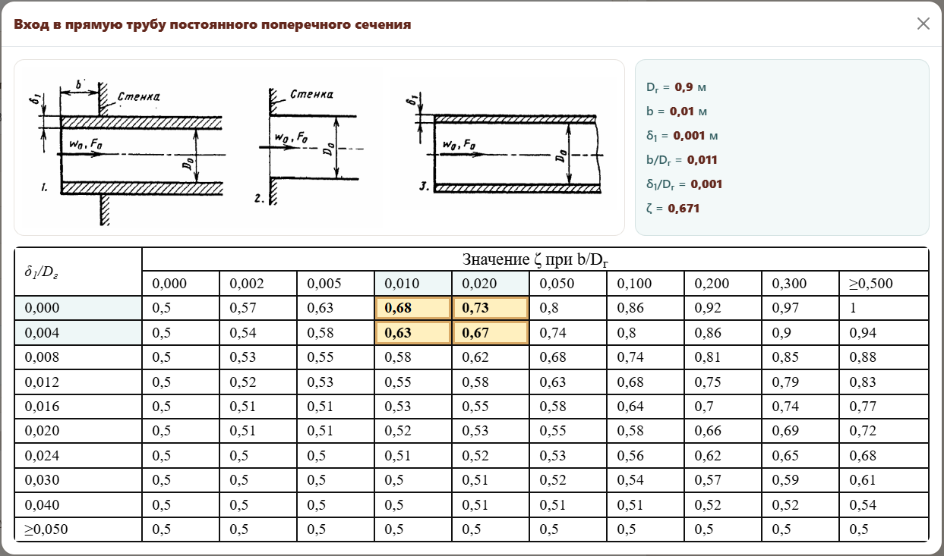
Рисунок 3.6 – Справочная таблица коэффициента местного сопротивления в интерфейсе программы
Аналогично для шероховатости можно открыть справочную информацию по материалу и состоянию поверхности. В интерфейсе показывается источник значения и итоговая эквивалентная шероховатость, используемая в расчете (рисунок 3.7).
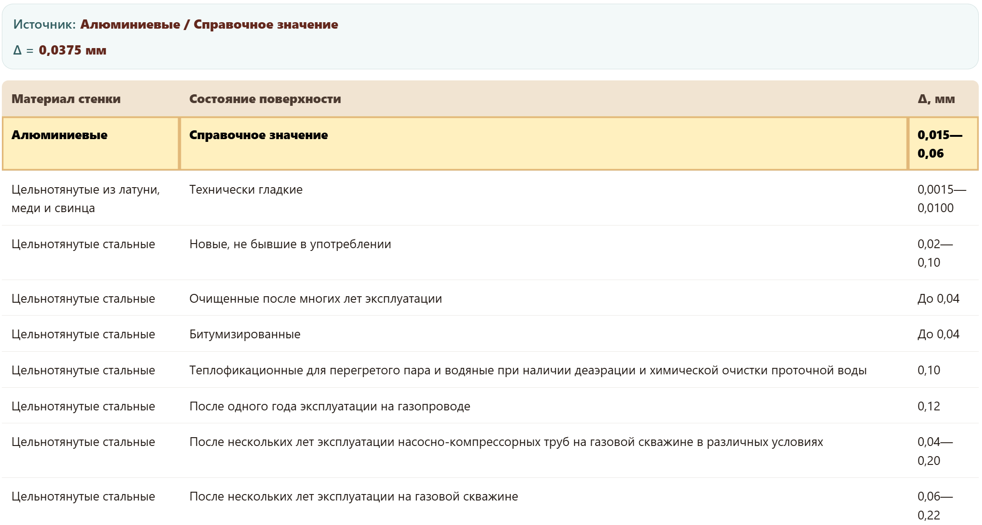
Рисунок 3.7 – Справочная таблица для эквивалентной шероховатости
Также в интерфейсе реализованы контекстные подсказки. Они объясняют назначение параметров и показывают, как введенное значение используется в расчете. Это особенно важно для таких величин, как эквивалентная шероховатость, коэффициент местного сопротивления, расчетные отношения и геометрическое давление (рисунок 3.8).
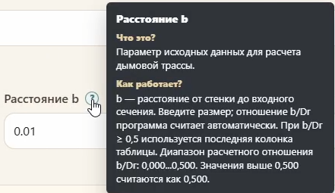
Рисунок 3.8 – Пример отображения контекстных подсказок
Также была реализована поддержка разных единиц измерения. Для размеров можно выбирать метры или миллиметры, для температуры – градусы Цельсия или Кельвины, для теплопотерь – значение на метр или общее значение по участку. При изменении единицы программа пересчитывает отображаемое значение, а во внутреннюю модель передает данные в базовых единицах. Это снижает вероятность ошибок при вводе и делает приложение более удобным для пользователей, которые работают с разными форматами исходных данных (рисунок 3.9).
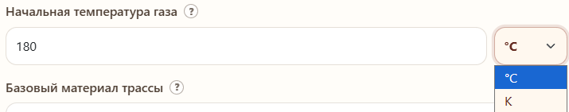
Рисунок 3.9 – Пример работы поддержки разных единиц измерения
Для учета геометрического давления был создан отдельный раскрываемый блок. Пользователь может включить или отключить учет перепада высоты, задать значение высоты и температуру наружного воздуха. В интерфейсе отображается рассчитанная плотность наружного воздуха и поясняется знак геометрической составляющей: при движении горячих газов вверх она может уменьшать сопротивление, а при движении вниз – увеличивать его (рисунок 3.10).
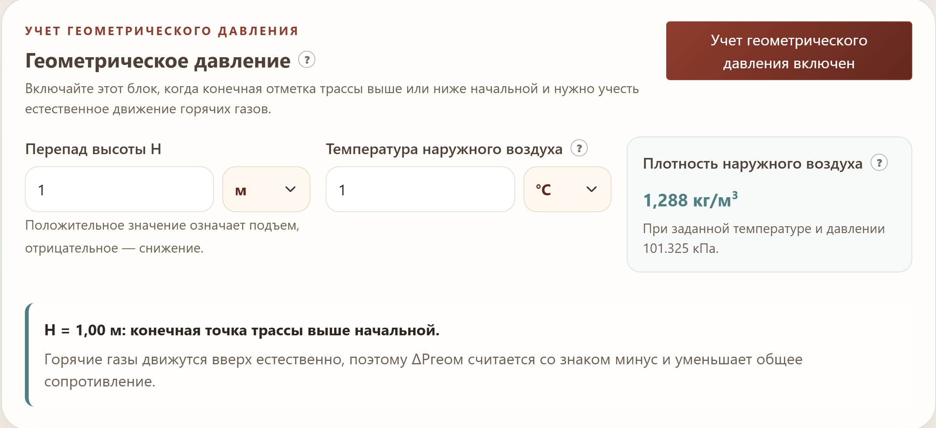
Рисунок 3.10 – Блок «Учет геометрического давления»
Визуальный редактор связан с системой предварительного расчета. После заполнения корректных данных программа автоматически выполняет предварительный расчет и обновляет таблицу потерь давления по элементам. В этой таблице отображаются тип участка, форма сечения, скорость газа, коэффициент трения, коэффициент местного сопротивления, потери на трение, местные потери, геометрическая составляющая и суммарные потери. Это позволяет пользователю сразу видеть, как изменение размеров или типа элемента влияет на результат (рисунок 3.11).
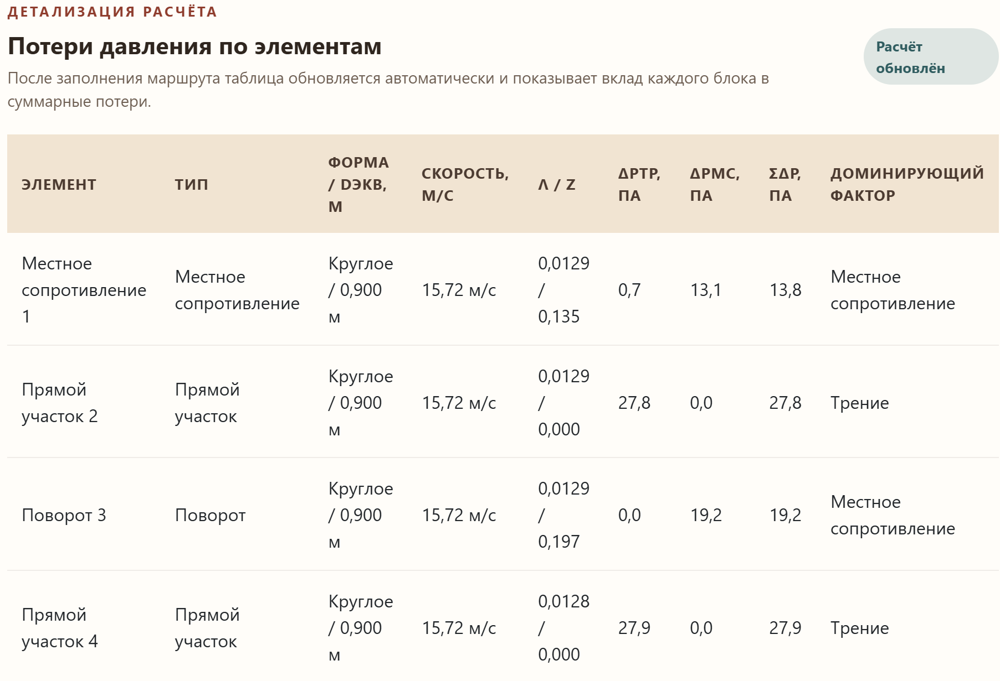
Рисунок 3.11 – Результаты расчета и графики потерь давления по элементам трассы
Дополнительно была реализована работа с заготовками трассы (рисунок 3.12). Пользователь может сохранить текущую схему как заготовку, затем загрузить ее обратно в редактор или удалить ненужный вариант. Для зарегистрированных пользователей такие заготовки сохраняются в базе данных, а для гостей – в браузере. Это удобно при сравнении нескольких вариантов трассы или при повторном использовании типовых схем.
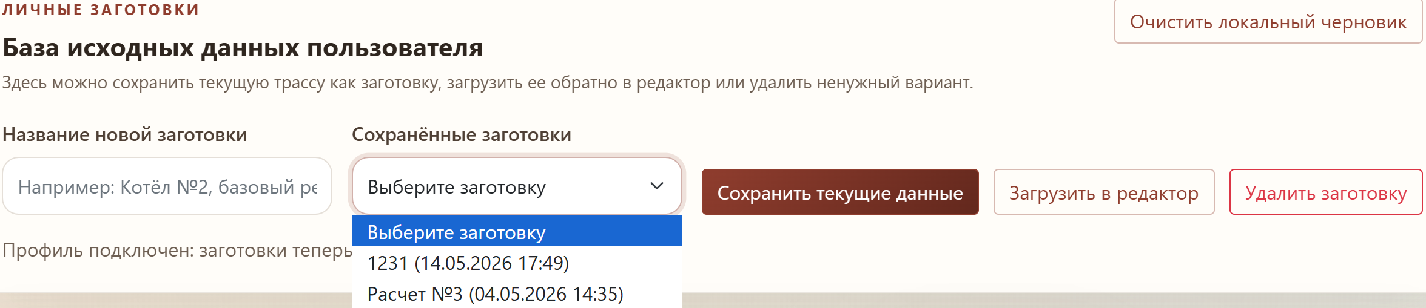
Рисунок 3.12 – Блок «Личные заготовки»
Визуальная часть интерфейса была оформлена так, чтобы все элементы были сгруппированы по смыслу. Использовались панели, таблицы, кнопки, выпадающие списки, переключатели и информационные блоки. Для длинных названий элементов, материалов и сопротивлений были предусмотрены стили, позволяющие корректно отображать текст без нарушения структуры страницы. Это особенно важно, так как справочные названия могут быть достаточно длинными.
В результате был разработан пользовательский интерфейс, который объединяет ввод исходных данных, построение трассы, настройку отдельных блоков, предварительный расчет, справочные подсказки и вывод рекомендаций. Пользователь может выполнять расчет пошагово, контролировать правильность схемы и сразу видеть влияние изменений на итоговое сопротивление дымовой трассы.

3.3 Реализация расчетного модуля, рекомендаций и генерации отчетов
После создания визуального редактора трассы был реализован расчетный модуль, который выполняет основную инженерную обработку введенных данных. Расчетная логика была вынесена в отдельный сервис PressureCalculationService. Такое решение позволило отделить вычисления от контроллеров и пользовательского интерфейса. Контроллер передает в сервис заполненную модель расчета, а сервис возвращает готовые результаты: таблицу по участкам, суммарные потери давления, сообщения и рекомендации.
Основные этапы расчета включают определение площади поперечного сечения, расчет гидравлического диаметра для некруглых сечений, определение скорости движения газа, расчет плотности газовой смеси, определение кинематической вязкости, расчет числа Рейнольдса, определение коэффициента трения λ, расчет потерь на трение, расчет местных потерь и учет геометрического давления.
Для круглого сечения гидравлический диаметр совпадает с диаметром трубы. Для прямоугольного сечения он рассчитывается через площадь поперечного сечения и смоченный периметр. Использование гидравлического диаметра позволяет применять единую расчетную методику для каналов разной формы.
Для табличных коэффициентов местного сопротивления программа рассчитывает необходимые параметры, определяет диапазон таблицы и получает значение коэффициента ζ. Если расчетное значение находится между табличными точками, применяется интерполяция. Если параметр выходит за пределы справочного диапазона, программа ограничивает его ближайшей границей таблицы, при этом формируется предупреждение и результат считается приближенным.
В интерфейс была добавлена живая аналитика расчета (рисунок 3.13).
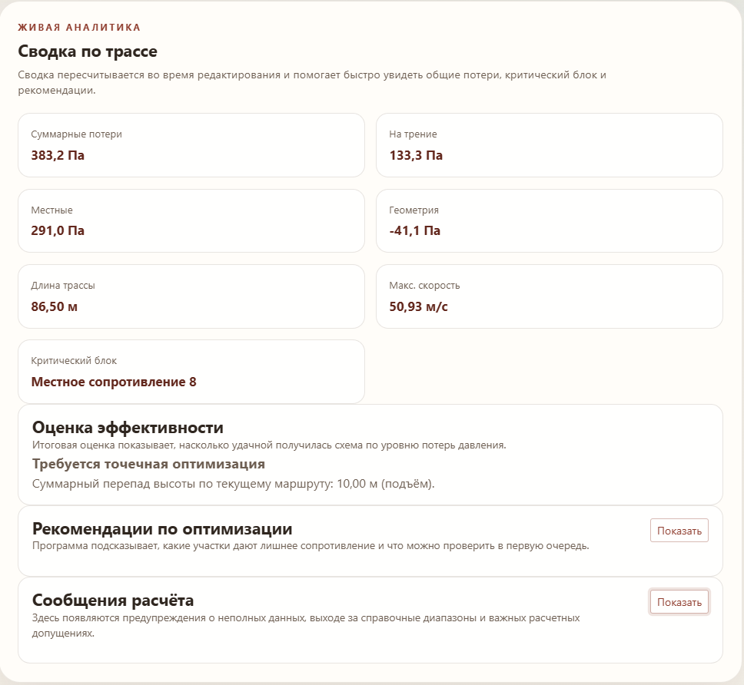
Рисунок 3.13 – Блок «Живая аналитика»
Рядом с таблицей расчета была создана сводка по трассе. В ней выводятся суммарные потери давления, потери на трение, местные потери, геометрическая составляющая, общая длина трассы, максимальная скорость газа и критический участок, который дает наибольший вклад в общее сопротивление. Такой блок помогает быстро оценить общее состояние схемы без необходимости анализировать каждую строку таблицы вручную.
Также в пользовательский интерфейс были добавлены сообщения и рекомендации (рисунок 3.14).
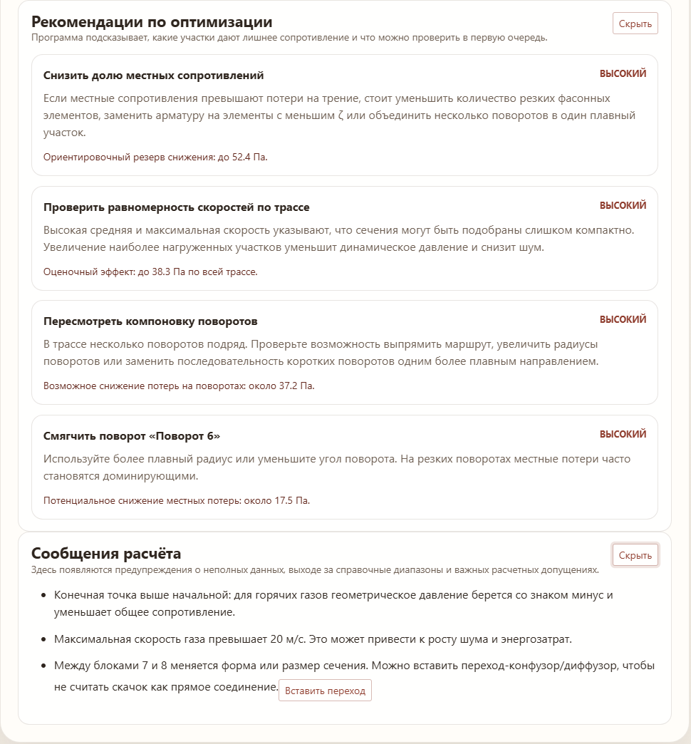
Рисунок 3.14 – Рекомендации по оптимизации и сообщения расчета
Их назначение – показать пользователю, какие элементы маршрута сильнее всего влияют на суммарные потери давления и какие изменения могут улучшить схему.
Рекомендации создаются на основе результатов расчета по каждому участку. Программа анализирует скорость газа, потери на трение, местные потери, коэффициент местного сопротивления, геометрическую составляющую и общий вклад элемента в сопротивление трассы. В первую очередь определяется критический участок, то есть блок с наибольшими потерями давления.
Если на прямом участке скорость газа слишком высокая, программа предлагает увеличить эквивалентный диаметр или перераспределить расход по параллельным каналам. Для поворотов с большим местным сопротивлением рекомендуется использовать более плавный радиус или уменьшить угол поворота. Для сужений и расширений предлагается сделать переход более плавным или увеличить его длину.
Также программа сравнивает суммарные местные потери с потерями на трение. Если местные сопротивления преобладают, выводится рекомендация уменьшить количество резких фасонных элементов или заменить их элементами с меньшим коэффициентом сопротивления. При большом количестве поворотов предлагается пересмотреть компоновку трассы.
Отдельно анализируется геометрическая составляющая. Если движение горячих газов вниз заметно увеличивает сопротивление, программа рекомендует по возможности изменить высотную компоновку трассы.
Для каждой рекомендации указывается приоритет и примерная оценка возможного снижения потерь давления. После этого рекомендации сортируются по значимости, и пользователю показываются наиболее важные из них. Это позволяет не только получить итоговый расчет, но и понять, какие изменения трассы могут дать наибольший эффект.
После выполнения расчета в программе формируется итоговый аналитический отчет. Его назначение заключается не только в выводе общего значения потерь давления, но и в представлении полной расчетной картины по всей дымовой трассе. Отчет позволяет пользователю проверить исходные данные, увидеть построенную схему маршрута, проанализировать потери по отдельным элементам и получить рекомендации по улучшению трассы.
Формирование отчета выполняется после успешного расчета трассы. Пользователь заполняет исходные данные, собирает схему маршрута в визуальном редакторе и запускает расчет. После этого приложение передает модель с параметрами трассы в расчетный сервис. Сервис возвращает результаты по каждому блоку, суммарные показатели, сообщения и рекомендации. На основе этих данных формируется страница итогового отчета.
В верхней части отчета отображаются общие исходные данные расчета. К ним относятся расход газа, начальная температура дымовых газов, состав газовой смеси, выбранный материал трассы, состояние поверхности и эквивалентная шероховатость. Если пользователь включал учет геометрического давления, в отчете также отображаются перепад высоты, направление движения горячих газов, температура наружного воздуха и плотность наружного воздуха. Такой блок необходим для того, чтобы отчет можно было рассматривать как самостоятельный расчетный документ без необходимости возвращаться к форме ввода. Пример отображения исходных данных в отчете приведен на рисунке 3.15.
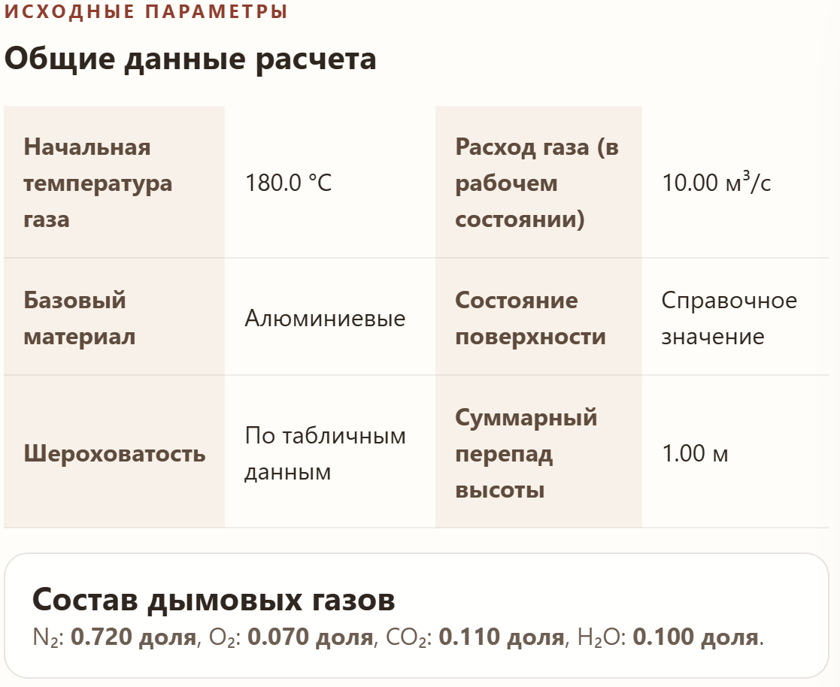
Рисунок 3.15 – Исходные данные расчета в отчете
Отдельным блоком в отчете показывается построенная схема дымовой трассы. Каждый элемент трассы выводится в той последовательности, в которой он был добавлен в визуальном редакторе. Для каждого блока отображается его номер, название и тип: прямой участок, поворот, сужение, расширение или местное сопротивление. Это позволяет сопоставить результаты расчета с реальной структурой маршрута. Построенная схема трассы в отчете показана на рисунке 3.16.
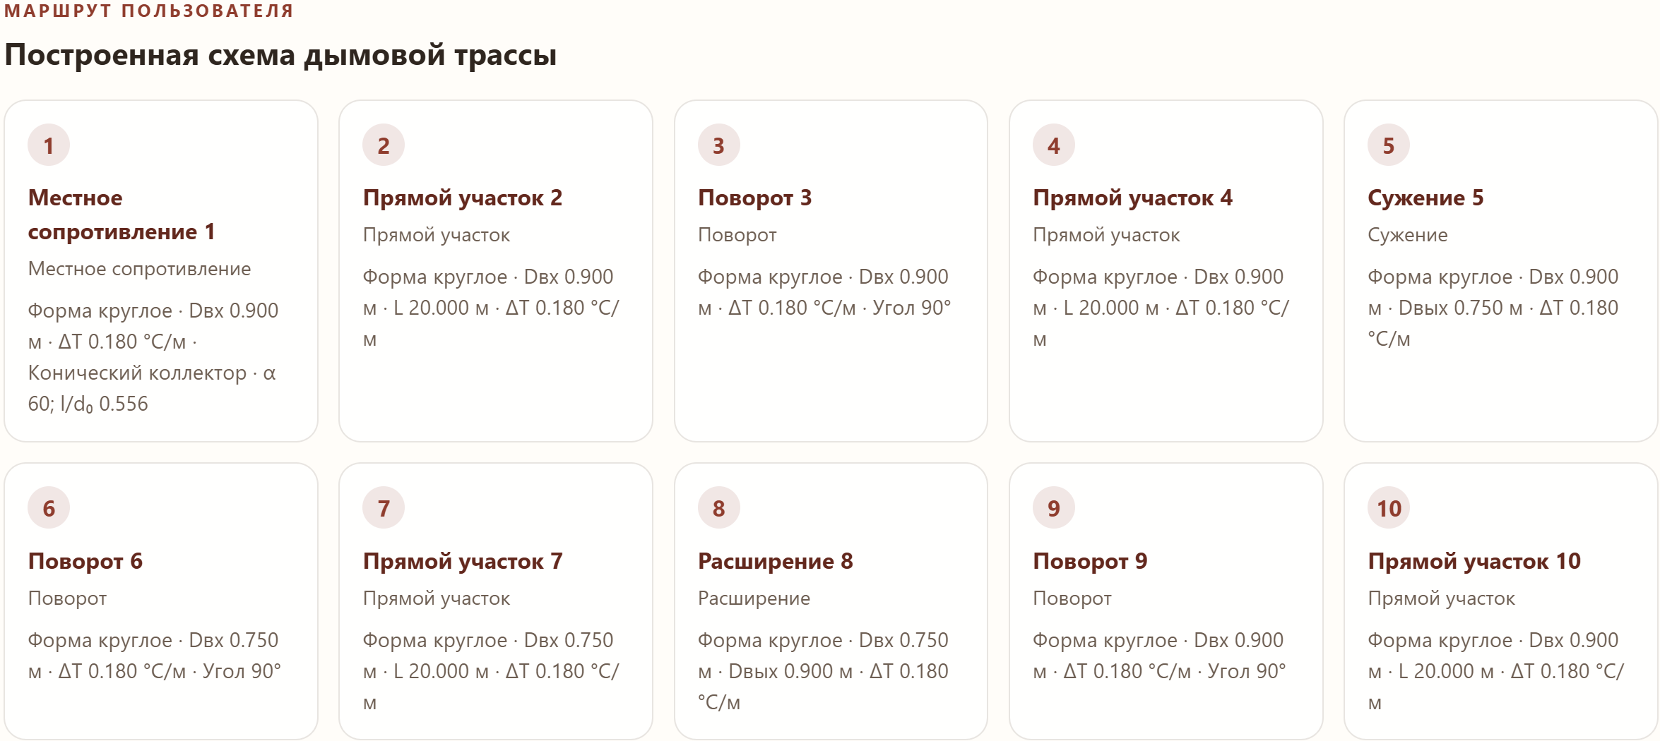
Рисунок 3.16 – Построенная схема дымовой трассы в итоговом отчете
Основная расчетная часть отчета представлена таблицей результатов по элементам трассы. В ней объединяются введенные пользователем параметры и расчетные величины: тип элемента, форма сечения, размеры, материал, шероховатость, скорость газа, число Рейнольдса, коэффициент трения, коэффициент местного сопротивления, потери на трение, местные потери и общие потери блока. Если в расчете используется геометрическое давление, оно выводится отдельной строкой, так как относится не к одному конкретному элементу, а к трассе в целом. Пример таблицы результатов приведен на рисунке 3.17.
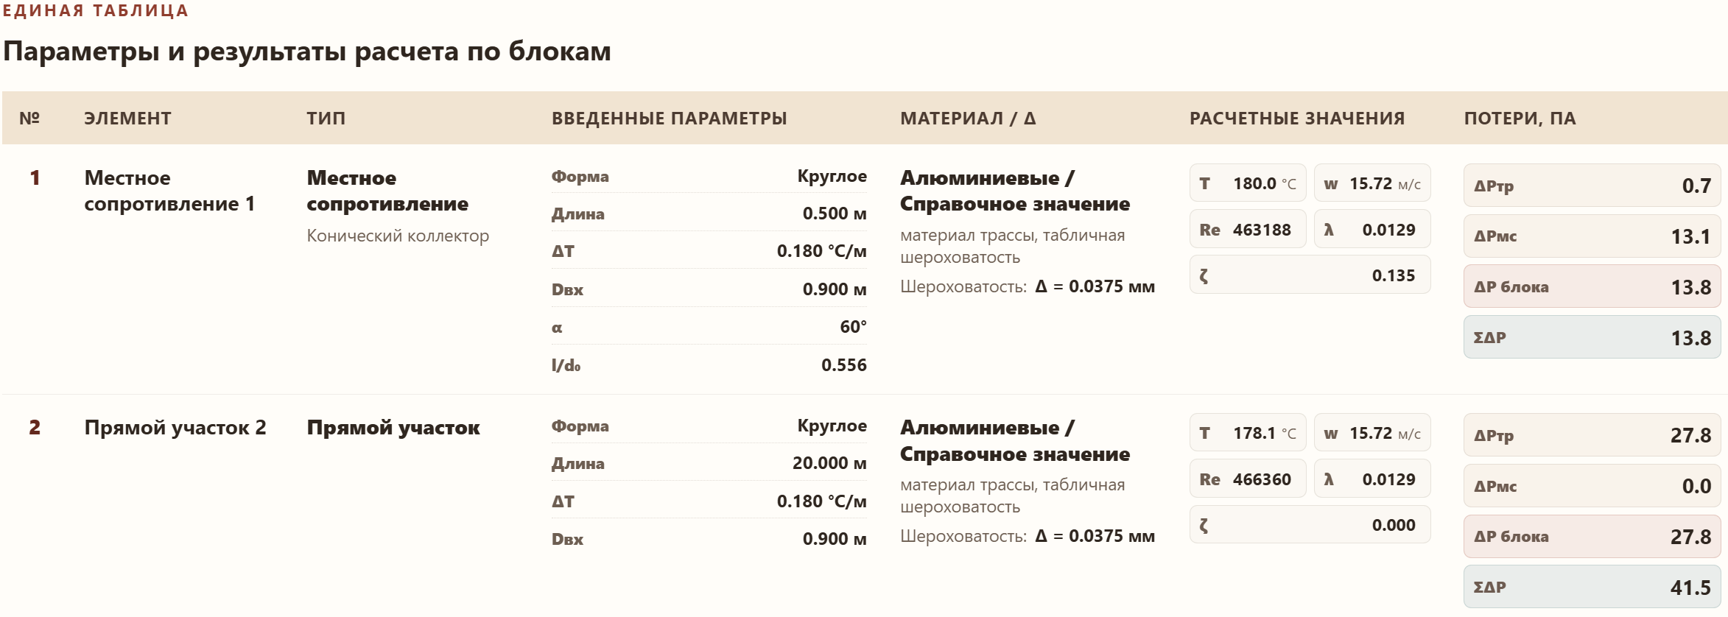
Рисунок 3.17 – Фрагмент таблицы параметров и результатов расчета по элементам трассы
Для повышения наглядности в отчет были добавлены графики. Они позволяют быстрее оценить распределение потерь давления по трассе, чем при просмотре только числовой таблицы. На графиках пользователь видит, какие участки создают наибольшее сопротивление и как распределяются потери между отдельными блоками. Пример графического представления результатов показан на рисунке 3.18.
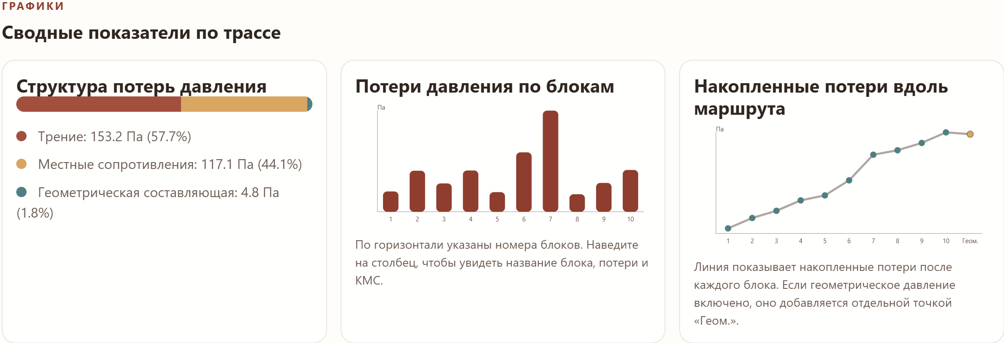
Рисунок 3.18 – Графики потерь давления по элементам дымовой трассы
Основной график показывает потери давления по элементам трассы. По горизонтальной оси расположены участки маршрута в порядке их прохождения, а по вертикальной оси отображаются значения потерь давления в паскалях. Благодаря этому сразу видно, какие блоки имеют наибольшие значения и требуют внимания при оптимизации.
Для удобства работы с графиками была реализована интерактивность (рисунок 3.19). При наведении на точку или элемент графика пользователь может увидеть числовое значение и название соответствующего участка трассы. Это позволяет быстро перейти от общего визуального анализа к конкретному элементу, не просматривая всю таблицу вручную.
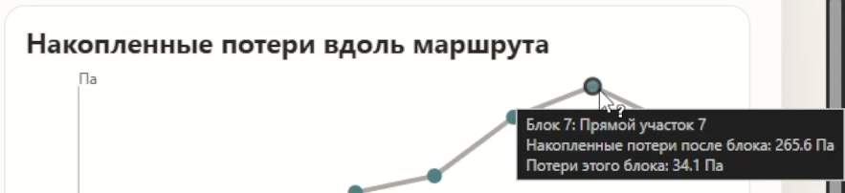
Рисунок 3.19 – Подсказка на графике в отчете
Графики строятся на основе тех же данных, которые используются в расчетной таблице отчета. Это исключает расхождение между числовыми результатами и визуальным отображением. Если расчет изменяется, например пользователь корректирует длину участка, диаметр или коэффициент местного сопротивления, после повторного расчета обновляются и таблица, и графики.
В отчете также выводятся сообщения расчета и рекомендации по оптимизации. Для пользователя это удобно, потому что отчет не только показывает итоговые значения, но и подсказывает, какие элементы трассы следует проверить в первую очередь.
Итоговый отчет формируется как печатная форма. В него включаются исходные данные, построенная схема трассы, параметры элементов, расчетные результаты, графики, сообщения и рекомендации. Пример печати итогового отчета показан на рисунке 3.20.
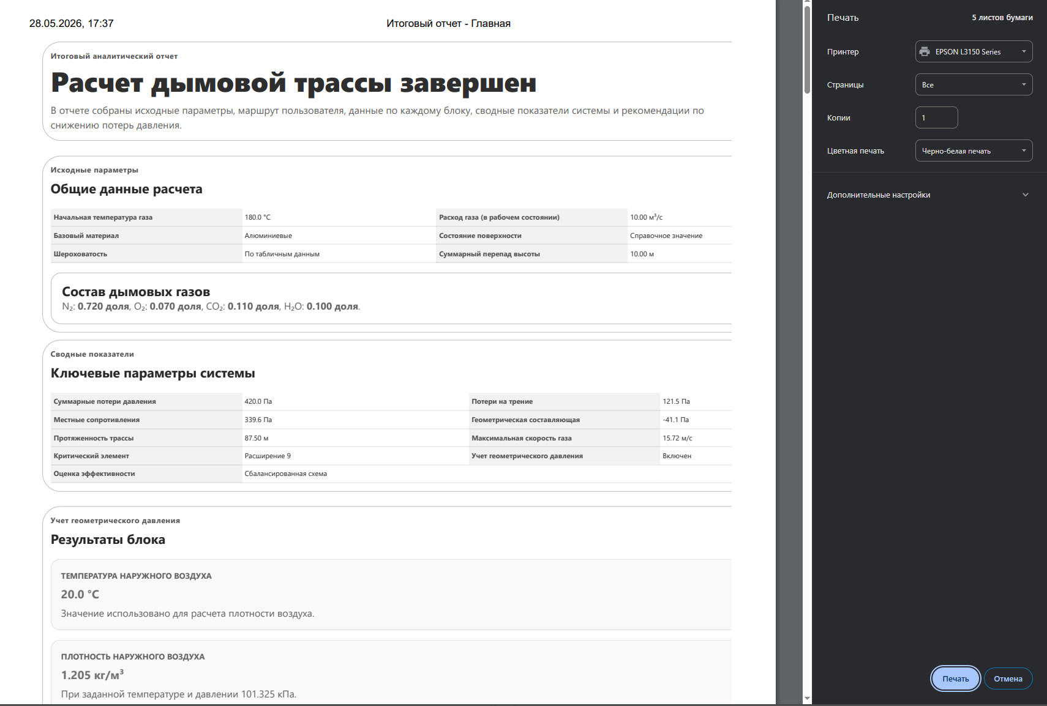
Рисунок 3.20 – Фрагмент печати итогового отчета по расчету дымовой трассы

3.4 Реализация регистрации и сохранения расчетов
Для обеспечения многопользовательской работы в программе была реализована подсистема регистрации, авторизации и сохранения расчетов. Ее назначение заключается в том, чтобы каждый пользователь мог работать со своими проектами, сохранять выполненные расчеты, возвращаться к ним позже, редактировать исходные данные и использовать отдельные расчеты как шаблоны.
Структура пользовательской части базы данных была спроектирована таким образом, чтобы разделить учетные данные, сессии входа и расчетные проекты.
Основная информация о пользователях хранится в таблице AppUsers. В ней содержатся логин, хэш пароля, соль пароля, дата регистрации и дата последнего входа. Пароли пользователей не сохраняются в базе данных в открытом виде. При регистрации программа создает случайную соль, после чего пароль преобразуется в хэш с использованием алгоритма PBKDF2 и SHA-256. Фрагмент реализации хэширования пароля приведен в приложении В.
При входе пользователя введенный пароль повторно хэшируется с сохраненной солью, после чего полученный результат сравнивается с хэшем из базы данных. Для сравнения используется метод CryptographicOperations.FixedTimeEquals, что уменьшает риск атак по времени выполнения. Фрагмент проверки пароля показан в приложении Г.
После успешного входа создается пользовательская сессия. Для хранения сессий используется таблица UserSessions, где фиксируются идентификатор пользователя, хэш токена, дата создания и срок действия. Такой подход позволяет связать действия в приложении с конкретным пользователем и при этом не хранить сам токен в открытом виде.
Форма входа и регистрации реализована как модальное окно. При его открытии основной интерфейс затемняется, а пользователь может выбрать вход в существующий аккаунт или создание новой учетной записи. Пример модального окна авторизации приведен на рисунке 3.21.
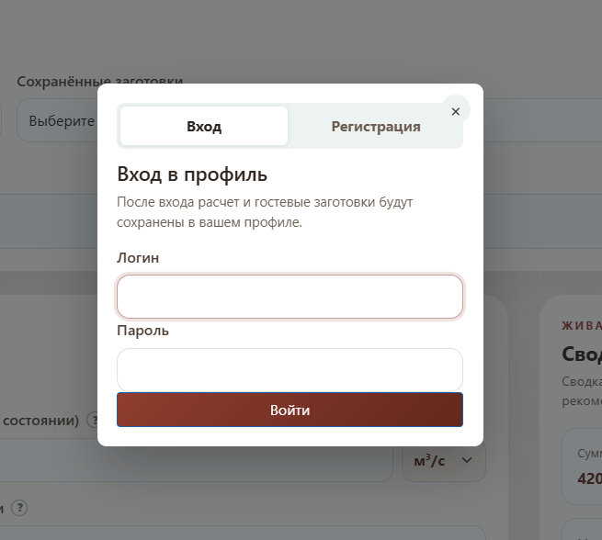
Рисунок 3.21 – Модальное окно входа и регистрации пользователя
Сохранение расчетов реализовано через несколько связанных таблиц. Таблица SavedCalculations хранит общую информацию о расчете: идентификатор пользователя, название расчета, признак шаблона, дату создания и дату изменения. Исходные данные расчета сохраняются в таблице SavedCalculationInputs, параметры отдельных элементов трассы – в таблице SavedCalculationSections, расчетные результаты – в таблице SavedCalculationResults, сводные итоги – в таблице SavedCalculationSummaries, рекомендации – в таблице SavedCalculationRecommendations, а сообщения расчета – в таблице SavedCalculationNotices. Фрагмент программной логики сохранения расчета приведен в приложении Д.
При сохранении программа фиксирует не только итоговую сумму потерь давления, но и полный снимок расчета. Сохраняются исходные параметры, геометрия каждого элемента трассы, выбранные материалы, шероховатость, коэффициенты местных сопротивлений, результаты по участкам, предупреждения и рекомендации. Благодаря этому пользователь может открыть расчет позже и получить тот же набор данных, который был сформирован в момент расчета.
Личный кабинет пользователя содержит список сохраненных расчетов. В нем предусмотрены просмотр результата, изменение исходных данных, повторный расчет, переименование, фильтрация, сортировка и отметка расчета как шаблона. Пример личного кабинета пользователя показан на рисунке 3.22.
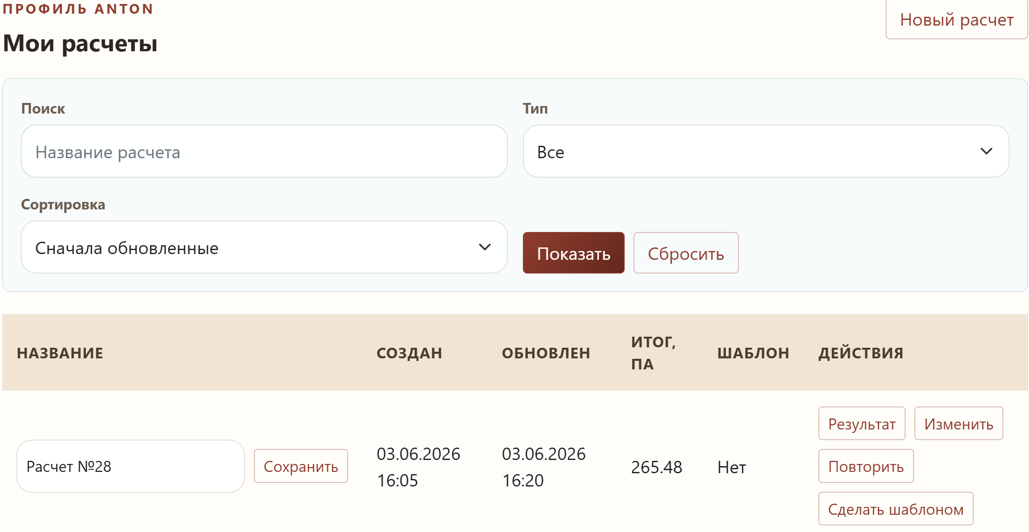
Рисунок 3.22 – Страница «Мои расчеты»
Если пользователь работает без регистрации, он может выполнять расчеты в гостевом режиме. В этом случае данные сохраняются только в текущей сессии браузера. Для постоянного хранения расчета пользователю предлагается войти или зарегистрироваться. После входа расчет может быть сохранен в базе данных и будет доступен при последующих посещениях программы.
Таким образом, реализованная подсистема регистрации и сохранения расчетов обеспечивает индивидуальное хранение проектов пользователей, защищенное хранение паролей, восстановление ранее выполненных расчетов и работу с шаблонами. Это делает программу пригодной не только для разового расчета, но и для регулярной инженерной работы с несколькими вариантами дымовых трасс.

